附件3
中国知网（CNKI）系列云培训的通知

全校师生：
中国知网CNKI已经成为我校教学科研及管理不可或缺的重要资源平台，为了进一步帮助我校广大教师和学生更好地利用该数据库资源，图书馆特邀同方知网湖北分公司联合举办“中国知网系列云培训”活动。 此次培训有5个不同的主题，可点击链接或者扫码观看。讲座主题及时间详情如下：

- 如何高效利用图书馆资源——以CNKI为例
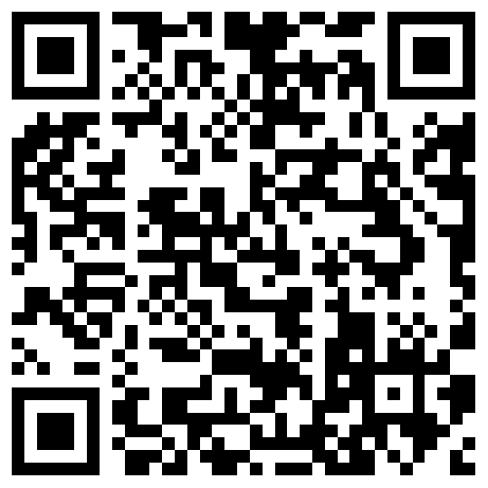
直播时间：4月21日周四晚18:30--7:10
https://k.cnki.net/CInfo/Index/18142

- 论文创作 深度研读创作，助力学术科研
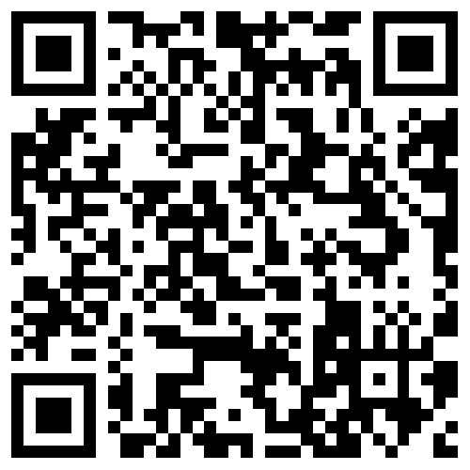
直播时间：4月26日周二晚18:30--7:10
https://k.cnki.net/CInfo/Index/18143

- 选刊投稿 科学挑选刊物，快速精准投稿
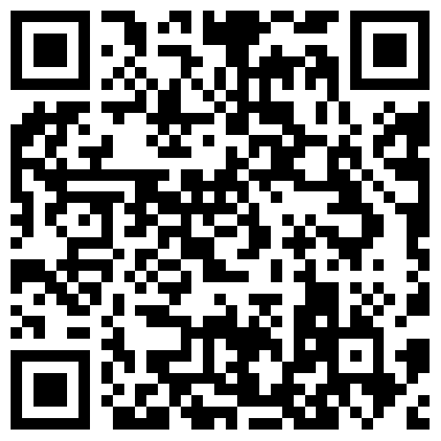
直播时间：4月28日周四晚18:30--7:10
https://k.cnki.net/CInfo/Index/18144

- 学科建设 完善科研评价，推进学科建设
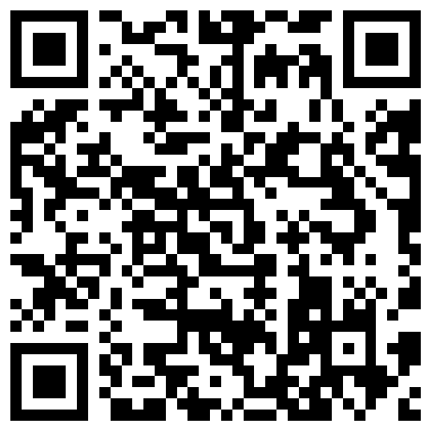
直播时间：5月5日周四晚18:30--7:10
https://k.cnki.net/CInfo/Index/18146

五、指尖知网—全球学术快报APP
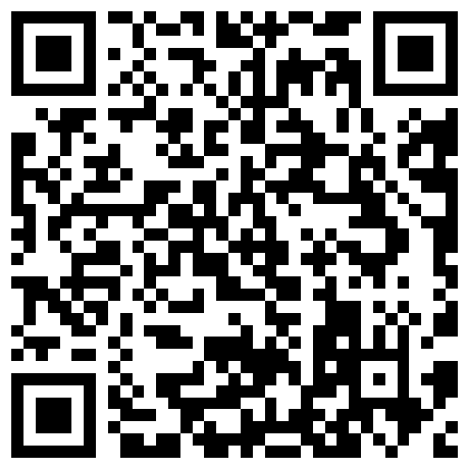
直播时间：5月10日周二晚18:30--7:10
https://k.cnki.net/CInfo/Index/18147

